

**Nama : Fitri Cahyaniati**

**Kelas : SIB2G**

**Nim : 2341760198**

**Tugas :**

Buatlah sebuah contoh hierarchical inheritance dengan 1 parent class dan 2 child class. Pada parent class terdapat minimal 3 atribut dan pada setiap child class terdapat minimal 1 atribut tambahan. Buatlah class diagramnya !

1. **Class Induk Elektronik**

* **Atribut:**
* merk: Nama merek perangkat elektronik (misalnya, Samsung, LG).
* model: Model dari perangkat (misalnya, model TV atau smartphone tertentu).
* tahunProduksi: Tahun perangkat tersebut dibuat.
* Kelas ini menjadi dasar untuk semua jenis perangkat elektronik. Informasi umum seperti merek, model, dan tahun produksi akan disimpan di sini.

1. **Class Child Televisi**

* **Atribut :**
* ukuranLayar: Menunjukkan ukuran layar televisi (misalnya, "55 inci").
* Kelas ini mewarisi semua atribut dari kelas Elektronik dan menambahkan atribut khusus untuk televisi, sehingga setiap televisi akan memiliki informasi yang lebih lengkap.

1. **Class Child Smartphone**

* **Atribut :**
* kapasitasBaterai: Menyimpan berapa kapasitas baterai smartphone dalam mAh (milliampere-hour).
* Kelas ini juga mewarisi atribut dari kelas Elektronik dan menambahkan informasi yang khusus untuk smartphone, seperti kapasitas baterai.

1. **Class Diagram**

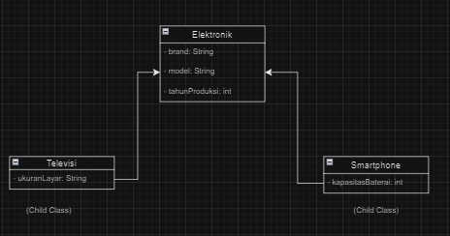

1. **hubungan hierarchical inheritance**

* Parent Class Elektronik:

Memiliki atribut merk, model, dan tahunProduksi.

* Child Class Televisi:

Mewarisi atribut dari Elektronik dan memiliki atribut tambahan ukuranLayar.

* Child Class Smartphone:

Mewarisi atribut dari Elektronik dan memiliki atribut tambahan kapasitasBaterai.

kedua child class Televisi dan Smartphone adalah turunan dari parent class Elektronik